Формирование индивидуального плана обучающегося

Для формирования индивидуального плана обучающийся должен зайти в свой личный кабинет (рисунок 1) и выбрать «Перейти в личный кабинет»

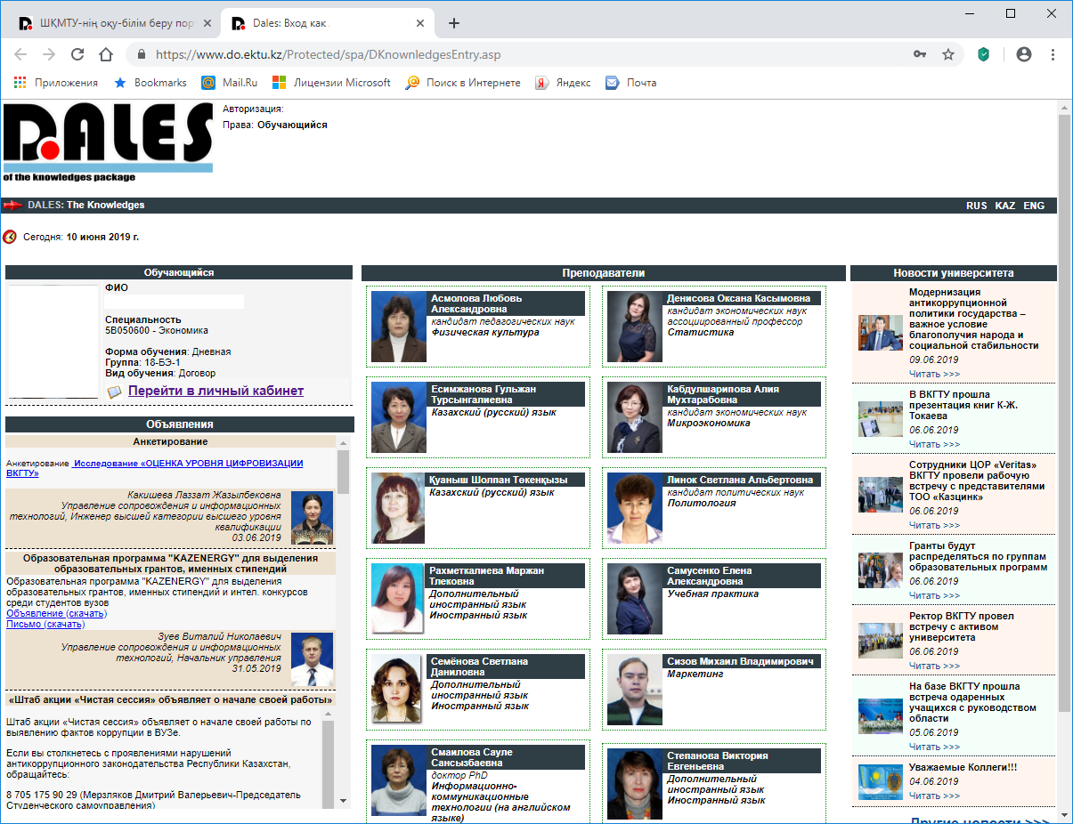

Рисунок 1 – Личный кабинет обучающегося

После входа в личный кабинет, необходимо в меню «Учебный план» выбрать пункт «Индивидуальный план» (рис. 2)

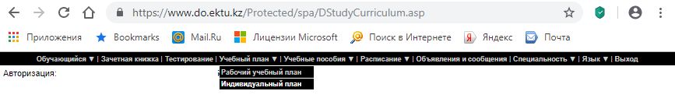

Рисунок 2 – Пункт меню «Индивидуальный план»

После перехода появится страница формирования индивидуального плана (рисунок 3). На данной странице представлены дисциплины по семестрам, которые может выбрать обучающийся.

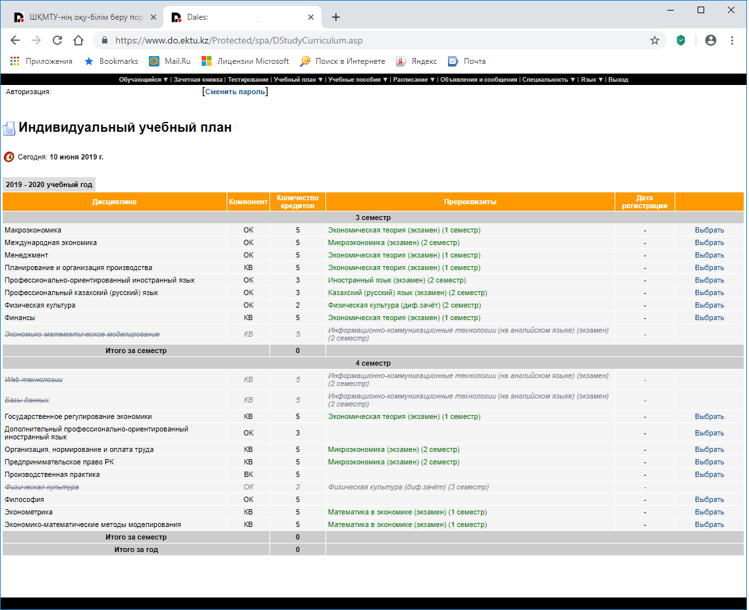

Рисунок 3 – Страница формирования индивидуального плана

Для регистрации на дисциплину обучающийся должен щелкнуть по ссылке «Выбрать» напротив нужной дисциплины.
Примечание 1. Обучающийся может зарегистрироваться только на дисциплины, к которым он освоил пререквизиты. Дисциплины по которым обучающийся не освоил пререквизиты в списке выделены серым цветом.
Примечание 2. Если пререквизит изучается в 1-м семестре учебного года, то для возможности выбора пострекизита, обучающийся должен выбрать дисциплину-пререквизит в 1-м семестре

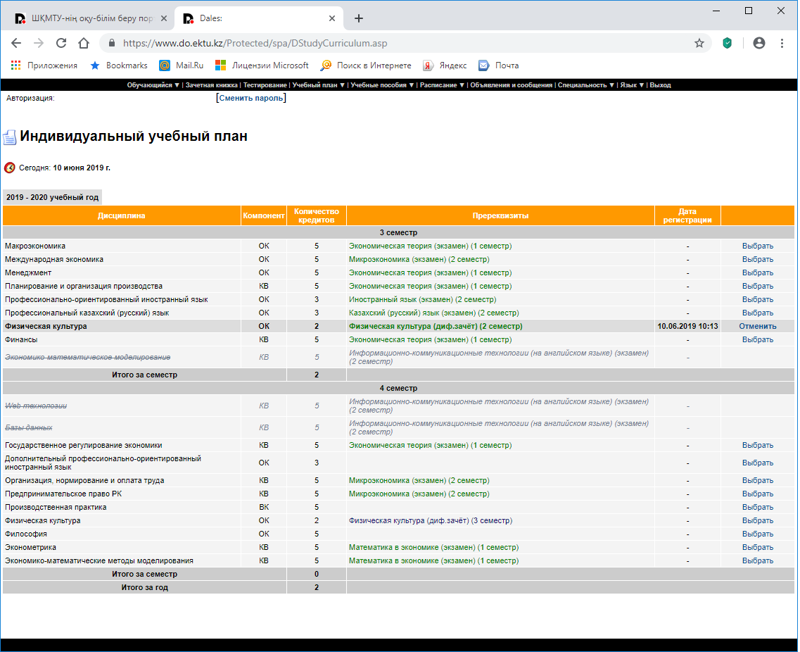

Рисунок 4 – Выбор дисциплины

Если обучающийся хочет отказаться от выбранной дисциплины, то он должен нажать «Отменить» напротив соответствующей дисциплины.

Запись на занятия к преподавателю

Для записи на занятия к преподавателю, обучающийся в личном кабинете должен выбрать «Расписание» - «Запись на занятия»

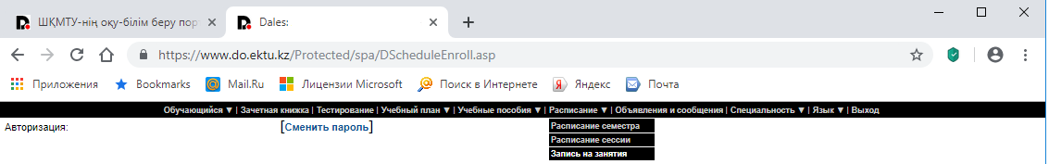

Рисунок 5 – Пункт «Запись на занятия»

После выбора данного пункта меню появится страница записи на занятия (рисунок 5)

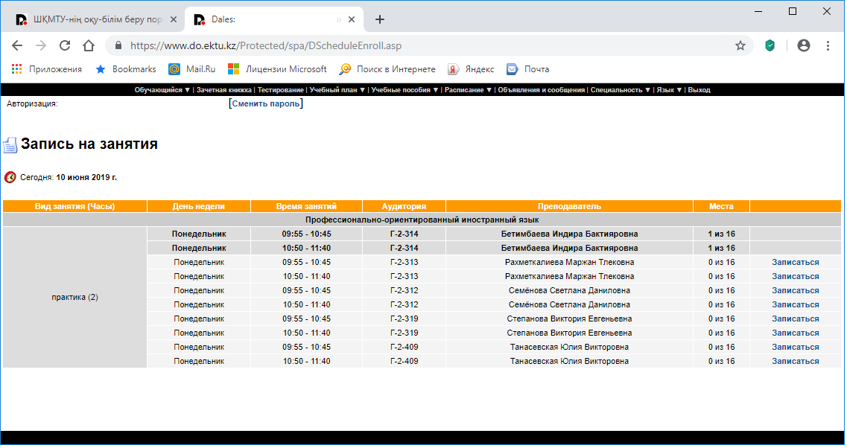

Рисунок 6 – Запись на занятия

На данной странице представлены занятия по дисциплинам, на которые может записаться обучающийся. Для записи на занятие обучающийся должен нажать «Записаться» напротив нужного занатия.

